鶴田町出身者及び縁故者の方へ

ふるさと鶴田会事務局

ふるさと鶴田会のご案内

ふるさと鶴田会は、鶴田町外に住所を有し、居住する鶴田町出身者やゆかりのある方が集まって、ふるさとの仲間と語り合い、ふるさと鶴田町を懐かしみ、ふるさとのまちづくりに貢献しようとする会で平成１０年７月に設立され、現在は約１３０名の会員がおります。

本会では、毎年７月に総会を開催するほか、情報発信事業として会員に年４回の広報つるた等の送付を行っております。

年会費は２，０００円です。ぜひ、「ふるさと鶴田会」へ入会してくださるようお願いいたします。

　入会される場合は、下記申込用紙に必要事項をご記入の上、担当までお申し込みください。

◆主な事業内容

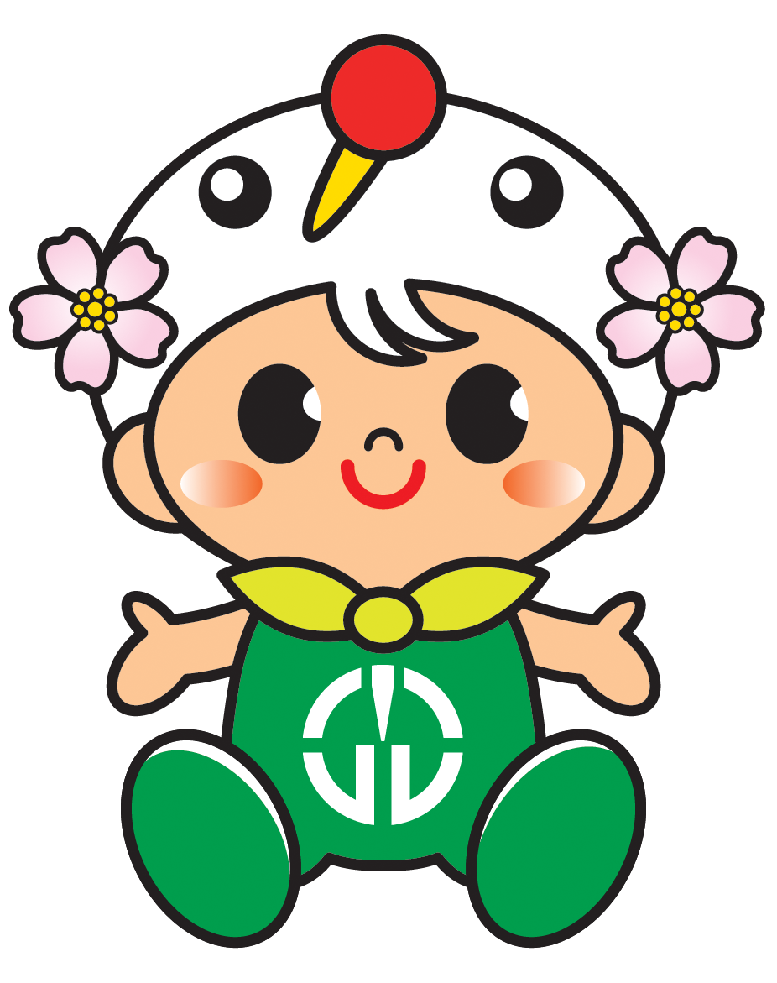

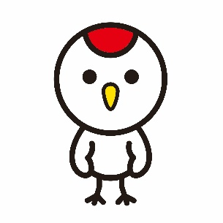　・ふるさと鶴田会総会の開催（毎年７月第１土曜日）

　・つるたまつり花火大会への協賛

　・情報発信事業（広報つるた等の送付／年４回）

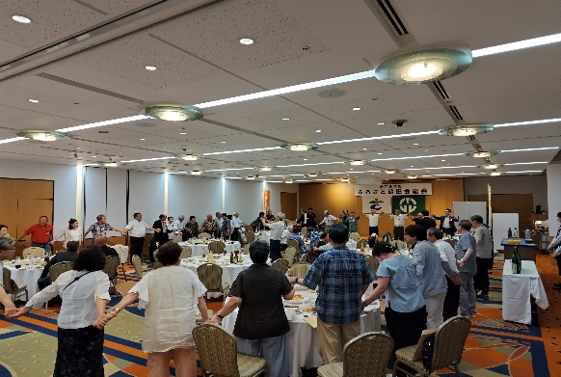

ふるさと鶴田会総会の様子

担当：ふるさと鶴田会事務局

（鶴田町企画交流課交流係内）

〒038-3595　青森県北津軽郡鶴田町

大字鶴田字早瀬200番地1

電話0173-22-2111（内線26３）

FAX0173-22-6007

きりとりせん

令和　　年　　月　　日

ふるさと鶴田会事務局　あて

ふるさと鶴田会入会申込書

次のとおり申込みします。

|  |  |  |  |
| --- | --- | --- | --- |
| ふりがな |  | 性　別 | 生　年 |
| 氏名 |  | 男 ・ 女 | Ｓ・Ｈ  年生まれ |
| 住所  （マンション・アパート名等） | 〒　　　　－ | | |
| 電話番号 | －　　　　－ | 出身地  （行政区） |  |

※個人情報は、ふるさと鶴田会事業以外には使用しません。

年会費（2,000円）は、後日郵便振替払込票を郵送します。